**Investigar y contestar**

**¿Que es un usuario root en Linux?**

Es el usuario cuyo nombre de inicio es "root", tiene características especiales:

Se crea durante la instalación del SO

No requiere de licencia

Huso horario del sistema y el del root es el mismo

Todos los permisos

Tiene prioridad sobre otros usuarios

El usuario root puede cerrar los demas usuarios

**¿Por qué ubuntu no me deja establecer la contraseña durante la instalación?**

Se supone que no debes añadir una contraseña para la cuenta de root. Tenemos algo llamado el mecanismo sudo para manejar eso. En su lugar, se añaden usuarios a la cuenta admin cuenta. Todos esos usuarios pueden entonces ejecutar comandos o programas como root ejecutando sudo command para los comandos de terminal o gksu command para que las aplicaciones GUI se ejecuten como root, como gksu gcalctool aunque este ejemplo obviamente no tiene sentido)

**¿Cuáles son los procesos típicos de Linux?¿Cómo identificarlos?**

Los principales estados en los que pueden encontrarse los procesos en Linux/Unix son los siguientes:

* running (R) : Procesos que están en ejecución.
* sleeping (S) : Procesos que están esperando su turno para ejecutarse.
* stopped (D) : Procesos que esperan a que se finalice alguna operación de Entrada/Salida.
* zombie (Z) : Procesos que han terminado pero que siguen apareciendo en la tabla de procesos.

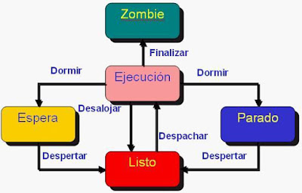

Con el comando **top** se puede visualizar los procesos

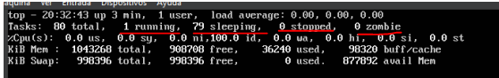

Cambiar contraseña

Se puede cambiar mediante el siguiente procedimiento:

* Iniciar terminal
* Ejecutar **sudo -s** para entrar al privilegio root
* Ejecutar **passwd root** para cambiar la contraseña, pedirá la nueva contraseña
* Ahora cuando inicies sesión usando root puedes ver # en el prompt

**Probando la terminal de Ubuntu**

Escribir en la terminal el comando **apt install cowsay**